Life is a huge lab



PROVA PRÁTICA

23 DE JULHO DE 2015
BAKU, AZERBAIJ ÃO

Instruções gerais

- Regras de segurança: siga as instruções fornecidas no caderno de Problemas Preparatórios.
- Não coma ou beba no laboratório.
- Sempre use o seu jaleco e os óculos de segurança enquanto estiver no laboratório. Peça para o assistente luvas do seu tamanho.
- Violação das regras de segurança: você receberá apenas um aviso; na reincidência: você será desqualificado.
- Caderno de Experimentos e respostas: 28 paginas (incluindo a capa e a tabela periódica de elementos) com 3 Experimentos.
- Tempo: 5 h; você terá 30 min para leitura antes do início e um aviso será dado 30 min antes do final.
- Seu código de estudante: escreva-o na parte superior de cada página!
- Respostas: Escreva as suas respostas apenas nos espaços destinados e nas células do arquivo no seu pen drive. Respostas escritas em qualquer outro lugar não serão computadas. Cálculos relevantes devem ser mostrados.
- Use apenas a caneta, o lápis e a calculadora disponíveis.
- Obtenha a leitura da bureta com o máximo de precisão.
- São necessários mais reagentes ou vidrarias? Pergunte ao seu assistente de laboratório. A troca de cada ítem será penalizada com 1 ponto do total de 40 da prova prática. Isto não se refere à água destilada, gelo e papel toalha. Não haverá troca de manômetro, equipamentos do Experimento 3 e nem de pen drive.
- Questões sobre: segurança, aparatos, reagentes, paradas para ir ao banheiro ou beber água: consulte o assistente de laboratório.
- Descarte de reagentes líquidos: ponha-os apenas no frasco de 1L rotulado “WASTE”.
- A versão original em inglês está disponível e pode ser requisitada para esclarecimentos somente. Pergunte a seu assistente de laboratório.
- Depois do sinal de parar coloque o caderno no envelope (não lacre), e deixe sobre sua mesa.
- Não saia do laboratório até que seja dada a permissão pelo assistente de laboratório.
- Você deve encerrar o seu trabalho imediatamente após o sinal de parada. Um atraso de 1 min resultará em zero pontos no Experimento em que estiver trabalhando.
- Durante o exame prático, algumas vidrarias e utensílios de plástico serão usados várias vezes. Limpe-os cuidadosamente.
- Não recomendamos a realização simultânea dos Experimentos 1, 2 e 3. Faça um Experimento de cada vez.

Lista de Reagentes
Nome | Estado | Concen-tração | Quantidade | Colocado em | Rotulado
Experimento 1
3-Metiltiofeno | Solução em CCl₄ | 4g/8 mL | 4 g | Frasco plástico,  30 mL | 3-methylthiophene in CCl₄
1-Bromo-2,5-pirrolidinediona (NBS) | Sólido | - | 7,3g | Frasco plástico,  30 mL | NBS  7.3 g
Tetracloreto de carbono | Líquido | - | 24 mL | Frasco plástico, 125 mL | CCl₄
Catalisador desconhecido | em CCl₄ |  |  | Frasco plástico, 4 mL | Catalyst
Carbonato de potássio | Sólido | - | 0,02 g | Frasco plástico, 4 mL | K₂CO₃
Experimento 2
Solução contendo VO²⁺ e Cr³⁺ | Solução aquosa | A ser deter-minada | 100 mL | Frasco plástico, 100 mL | Test solution
Ácido sulfúrico | Solução aquosa | 1 M | ~ 500 mL | Frasco de vidro, 1000 mL | 1M H₂SO₄
Permanganato de potássio | Solução aquosa | 0,03 M | 15 mL | Frasco plástico, 30 mL | 0.03 M KMnO₄
Ácido oxálico | Solução aquosa | 0,03 M | 30 mL | Frasco plástico, 50 mL | 0.03 M Н₂С₂О₄
Ácido fenilantranílico | Solução aquosa | 0,1 % | 5 mL | Conta-gotas,  6 mL | Indicator
Sulfato de ferro (II) amoniacal | Solução aquosa | Ver no rótulo | 100 mL | Frasco de reagente, 100 mL | Mohr's salt
Nitrato de prata | Solução aquosa | 0,3 % | 5 mL | Conta-gotas,  8 mL | 0.3 % AgNO₃
Persulfato de amônio | Solução aquosa | 10 % | 70 mL | Frasco plástico, 100 mL | 10 % (NH₄)₂S₂O₈
Experimento 3
Diclofenaco contido no medicamento | Solução aquosa | A ser deter-minado | 5 mL | Frasco plástico, 30 mL | Control
Permanganato de potássio | Solução aquosa | 6×10⁻³ M | ~ 30 mL | Frasco de reagente, 100 mL | KMnO₄  6×10⁻³ M
Ácido sulfúrico (no mesmo frasco do Experimento 2) | Solução aquosa | 1 M | ~ 500 mL | Frasco de reagente com tampa de vidro, 1L | 1M H₂SO₄
Diclofenaco de sódio | Solução aquosa | ~ 600  mg/L | ~ 20 mL | Frasco de reagente, 100 mL | DCF  600 mg/L

Lista de material de labortório e equipamentos
Item | Quantidade | Localizado
Na mesa para uso comum
Refratômetro Refracto 30GS | 1-2 / 1 lab | Na capela
Papel-toalha para limpar o refratÔmetro cleaning |  | Na capela
Frasco de lavagem “Cleaning solvent” para o refratômetro |  | Na capela
Folha de alumínio para invólucro | 1-2 rolls / 1 lab | Na mesa do assistente de lab.
Balanças | 1-3/ 1 lab | Em mesas separadas
Luvas (S, M, L) |  | Na mesa do assistente de lab.
Frasco grande rotulado “H₂O dist.” |  | Perto da pia
Papel toalha para diversos propósitos | 1 Pacote / 1 row | Perto da pia
Item | Quantidade | Como marcado nas Figs. 1, 2, 5
Em cada local de trabalho, para ser usado em mais de um Experimento
Placa aquecedora com agitação magnética | 1
Frasco para descarte rotulado “Waste” | 1
Luvas de algodão | 1 par
Frasco lavador, 500 mL, rotulado “H₂O distilled” | 1
Pro-pipeta, 10 mL, verde | 1
Pro-pipeta, 2 mL, azul | 1
Proveta, 25,0 mL para H₂SO₄ somente | 1
Óculos de seguranca | 1
Papel toalha para diversos propósitos | 1 pacote
Experimento 1
Suporte universal | 2 | 1
Balão de três bocas, 100 mL | 1 | 2
Condensador de refluxo, conectado ao suprimento de água | 1 | 3
Tampas (rolhas) de vidro esmerilhadas | 6 (um deles marcado com seu código de estudante) | 4
Funil de adição, 50 mL | 1 | 5
Barra magnetica oval (grande) | 1 | 6
Balão de fundo redondo, no formato de pera,  para destilação, 50 mL | 1 | 7
Adaptador de Claisen para destilação | 1 | 8
Termômetro com junta fixada | 1 | 9
Funil de placa porosa | 1 | 10
Adaptador de borracha para filtração a vácuo | 1 | 11
Condensador de Liebig | 1 | 12
Junta para destilação tipo teta de vaca | 1 | 13
Balão receptor, 10 mL | 4 (um deles marcado com seu código de estudante) | 14
Balão receptor, 50 mL | 1 | 15
Elevador ajustável (macaco) | 1 | 16
Barra magnética oval (pequena) | 1 | 17
Béquer plástico, 50 mL, rotulado “For the receiver with the product” | 1
Fita de teflon para vedar juntas esmerilhadas | 12
Funil grande, 65 mm, com haste curta | 1
Grampo para junta | 5 | 18
Garra cinza | 1 | 19
Garra vermelha | 1 | 20
Marcador permanente | 1
Béquer de vidro, 25 mL | 1
Container de plástico rotulado “Used glassware” | 1
Container de plástico rotulado “Ice bath” | 1
Manômetro digital | 1
Chumaço de algodão | 3
Espátula | 1
Bastão de vidro | 1
Régua | 1
Lápis | 1
Experimento 2

Suporte universal | 1
Garra para bureta | 1
Béquer plástico, 100 mL, rotulado “Waste” | 1
Béquer de vidro, 150 mL | 1
Balão volumétrico com tampa, 100 mL | 1
Funil pequeno, 45 mm | 1
Funil médio, 55 mm | 1
Vidro de relógio | 1
Bureta, 25,00 mL, fixada no suporte universal | 1
Pipeta volumétrica, 10,00 mL | 1
Pipeta graduada, 5,00 mL | 1
Erlenmeyer, 150 mL | 2
Proveta, 100,0 mL | 1
- Pipeta de Pasteure | 2
- Folha de papel branca | 1
Task 3
Fotômetro, 525 nm | 1 | 1
Termostato com adaptador | 1 | 2
Célula para espectrofotômetro de 3,5 cm de caminho óptico. | 2 | 3
Agitador magnético | 1 | 4
Barra de agitação magnética( tamanho médio) | 1
Notebook com adaptador e mouse | 1
Balão volumétrico com tampa, 100 mL | 1
Pipeta graduada, 2 mL | 2
Pendrive de 8 Gb rotulado com o seu código de estudante | 1
Barra magnética preta | 1

Códigos de risco, fornecida por Globally Harmonized System of Classification and Labelling of Chemicals

Substância | Nome | Códigos de Riscos ,GHS
C₅H₆S | 3-metilhiofeno | H225, H302, H332
C₄H₄BrNO₂ | 1-Bromo-2,5-pirrolidinediona | H302, H314
CCl₄ | Tetracloreto de Carbono | H301, H331, H311, H317, H351, H372, H402, H412
HClO₄ | Ácido Perclórico | H271, H302, H314
C₈H₁₂N₄ | 2,2'-Azobis(2-metilpropionitrila) | H242, H302, H332 H412
C₁₄H₁₀O₄ | Peróxido de Dibenzoila | H241, H317, H319, H400
K₂CO₃ | Carbonato de Potássio | H315, H319
Solução Teste | Solução Teste contendo VO²⁺ and Cr³⁺ | H302, H312, H314, H332
H₂SO₄ | Ácido Sulfúrico | H314, H290
KMnO₄ | Permanganato de Potássio | H272, H302, H400, H410
H₂C₂O₄ | Ácido Oxálico | H314, H318
C₁₃H₁₁NO₂ | Solução de ácido de N-fenylantranílico em carbonato de sódio | H302, H315, H319, H335
(NH₄)₂Fe(SO₄)₂ | Sal de Mohr | H315, H319, H335
AgNO₃ | Nitrato de Prata | H272, H302, H314, H410
(NH₄)₂S₂O₈ | Persulfato de Amônio | H272, H302, H315, H317, H319, H334, H335
C₁₄H₁₀Cl₂NNaO₂ | Sal Diclofenaco de Sódio | H301
H₂SO₄ | Ácido Sulfúrico | H290, H302, H314, H332, H351
KMnO₄ | Permanganato de potássio | H272, H302, H400, H410

Advertências de riscos

Codigo | Advertências de Riscos
Riscos Físicos
H225 | Altamente inflamável líquido e vapor.
H241 | Aquecido pode causar fogo ou explosão.
H242 | Aquecido pode causar fogo.
H271 | Pode causar fogo ou explosao; Forte agente oxidante.
H272 | Pode intensificar o fogo; oxidante.
H290 | Pode ser corrosivo para metais.
Riscos à saúde
H301 | Tóxico se ingerido.
H302 | Causa danos se ingerido.
H311 | Tóxico em contato com a pele.
H312 | Causa danos se em contato com a pele.
H314 | Causa severa queimadura de pele e danos aos olhos
H315 | Causa irritação na pele.
H317 | Pode causar uma reação alérgica na pele.
H318 | Causa serios danos aos olhos.
H319 | Causa sérias irritações nos olhos.
H331 | Tóxico se inalado.
H332 | Causa danos se inalado.
H334 | Pode causar alergia ou sintomas de asma ou dificuldades respiratórias se inalado.
H335 | Pode causar irritação respiratória.
H351 | Suspeita de causar câncer
H372 | Causa danos ao organismo quando a exposição for prolongada ou repetida.
Advertência de riscos
H400 | Muito tóxico para a vida aquática
H402 | Causa danos a vida aquática
H410 | Muito tóxico para a vida aquática com efeitos nocivos prolongados.
H412 | Causa danos a vida aquática com efeitos nocivos prolongados.

EXPERIMENTO 1. Ajustando a seletividade da bromação por catálise (15 pontos).

Quest. # | Q1 | Q2 | Q3 | Q4 | Q5 | Q6 | Total
pontuação | 2 | 39 | 4 | 2 | 1 | 2 | 50

A seletividade das reações químicas é um dos experimentos mais desafiadores da pesquisa contemporânea. Em muitos casos, as condições reacionais e os catalisadores utilizados são chaves para alcançar uma elevada seletividade das reações orgânicas. Neste experimento, você vai estudar um desses casos. O 3-metiltiofeno pode, teoricamente, ser transformado em quatro derivados monobromados T1-T4, que ja foram, na verdade, sintetizados e caracterizados em detalhe. Estruturas de T1-T4 e os valores dos índices de refração são dados na Tabela 1

Tabela 1. Estruturas e índices de refração de tiofenos monobromados.
Designação | A | B | T3 | T4
Estrutura
n_{D}²⁰ | 1,5961 | 1,5706 | 1,5786 | 1,5795

A síntese seletiva de cada um dos compostos T1-T4 pode ser realizada utilizando 3-metiltiofeno como material de partida. T1 e T2 podem ser obtidos por bromação direta utilizando diferentes catalisadores, enquanto T3 e T4 são obtidos em uma síntese "one pot" de passos múltiplos (ver Esquema 1).
Scheme 1. Síntese seletiva de tiofenos monobromados.

Q1. Associe os compostos indicados no Esquema 1 como T1 e T2 às estruturas dadas na Tabela 1. Preencha cada caixa abaixo como A ou B.

 | T1 |  | T2

Neste Experimento, você irá:
- Sintetizar um derivado de tiofeno monobromado usando um dos catalisadores a partir da lista abaixo;
- Medir o índice de refração do produto (n_{D})
- Comparar os resultados obtidos com os dados da literatura e decidir sobre a estrutura do produto e dos catalisadores dados.
Lista de possíveis catalisadores
- HClO₄ em CCl₄
- AIBN em CCl₄

PROCEDIMENTO
Nota!
- Apparatos usados nesta questão estão mostrados nas Figs. 1 e 2.
Sempre use a fita de teflon em todas as juntas. Coloque imediamente no correspondente container, todas as peças de vidro utilizadas
- Você deve usar as luvas de algodão quando manusear coisas quentes!

Passo 1. Prenda o balão de 3 bocas no suporte universal e sobre a placa de aquecimento com agitador magnético (Fig.1). Inserir o funil de adição e o condensador de refluxo nas bocas correspondentes e coloque a barra magnética oval dentro do balão através da boca aberta. Peça a seu assistente de laboratório que ligue o fluxo de água no condensador de refluxo (Não faça isso sozinho!). Transfira quantitavamente o NBS para o balão usando espátula e o funil de plástico grande. Transfira ~15 mL de CCl₄ para o béquer de vidro de 25 mL. Coloque ~2/3 deste volume de solvente do béquer no balão. Agite o catalisador e o adicione quantitativamente usando o mesmo funil de plástico no balão. Adicione ao balão o resto do solvente que está no béquer. Feche a boca do balão com a tampa. Coloque o balão no recipiente de plástico para banho de gelo preenchido com água e gelo em ~ 2/3 do seu volume. Comece a agitar a mistura.
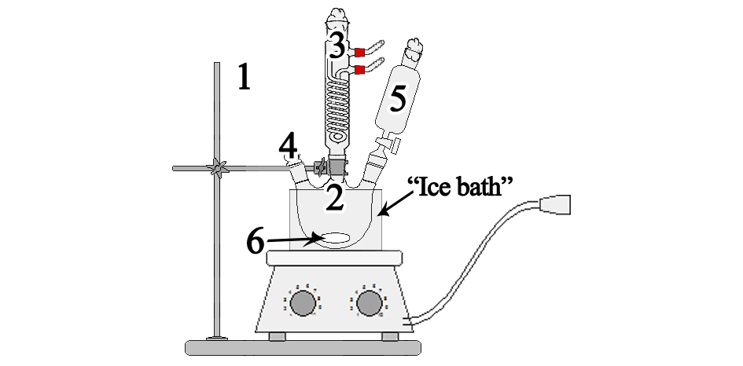

Fig. 1. Aparato necessário para realizar os Passos 1-4 da síntese. Os números se referem à lista das páginas 4 e 5

Passo 2. Usando o funil de plástico grande, transfira quantitativamente a solução de 3-metiltiofeno para o funil de adição com a torneira fechada. Passe um pedaço de algodão na abertura final do funil de adição e do condensador de refluxo. Sob agitação vigorosa, adicione a solução de 3-metiltiofeno gota a gota durante ~ 3 min. Substitua o funil de adição pela tampa de vidro. Use a fita de Teflon. Remova o banho de gelo. Seque o placa de aquecimento e a parte inferior do balão com o papel toalha.
Passo 3. Envolva o balão com uma folha de alumínio. Ligue o aquecedor (posição 3). Aqueça a mistura até a fervura e mantenha fervendo por 10 min. Prepare o banho de gelo (~2/3 do volume) enquanto a mistura ferve.
Passo 4. Desligue o aquecedor e remova cuidadosamente (quente!) a placa de aquecimento com agitação magnética. Mergulhe o balão conectado ao condensador e tampas no banho de gelo por 3-5 min. Agite suavemente o balão para que o resfriamente seja mais rápido. Então remova o condensador de refluxo e coloque 0,02 g de K₂CO_{3,} usando o funil grande, através da boca aberta. Feche a boca com uma tampa e agite o balão várias vezes. Desligue o fluxo de água e desconecte as mangueiras do condensador de refluxo. Deixe a água residual sair e coloque-o dentro do container rotulado "used glassware". Remova a garra mantendo o balão no banho de gelo.
Passo 5. Pese o balão receptor de 10 mL para o produto com a tampa de vidro, ambos marcados com o seu código de estudante. Escreva o valor na tabela de respostas. Coloque o agitador magnético pequeno no balão de destilação com formato de pera de 50 mL. Encaixe as mangueiras nos bicos de entrada e saída do condensador de Liebig e fixe-o no suporte com a garra vermelha. Ligue você mesmo, o fluxo de água e certifique-se se não há vazamento.
Passo 6. Monte o aparato de destilação como mostrado na Fig. 2 suprindo as juntas com a fita de teflon e grampos. Primeiro, encaixe dois frascos receptores de 10 mL e um de 50 mL na junta tipo teta de vaca para destilação. Em seguida, conecte a trompa de vácuo na teta de vaca e complete a montagem. Fixe o aparato sobre o agitador magnético e ajuste a altura. Use o elevador ajustável (macaco) como suporte.
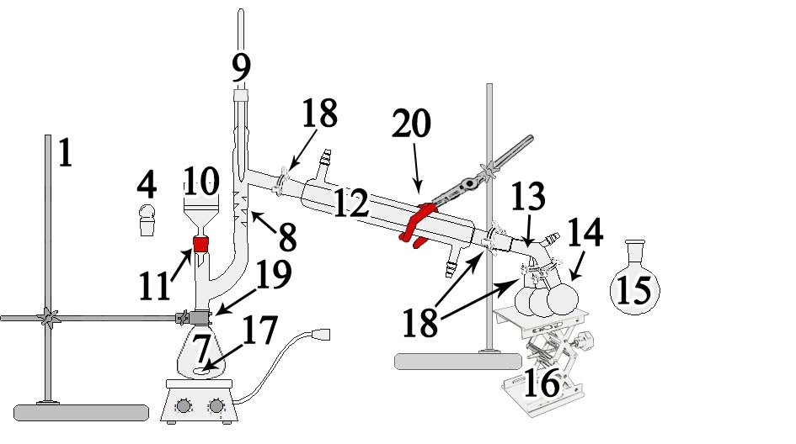
Fig. 2. Aparato necessário para realizar os Passos 5-10 da síntese. Os números se referem à lista das páginas 4 e 5

Passo 7. Remova a placa de aquecimento com agitação magnética. Insira o funil de placa porosa no adaptador de Claisen para destilação usando o adaptador de borracha para vácuo. Ligue a trompa de vácuo e também o manômetro digital. Remova o balão de 3 bocas do banho de gelo e seque-o com o papel toalha. Transfira, cuidadosamente, a mistura reacional do balão de 3 bocas para o filtro (Atenção! Se você fizer muito rápido, a mistura pode ser parcialmente sugada para dentro da parte curva do adaptador). Quando terminar, desligue a trompa e substitua o filtro por uma tampa de vidro e use a fita de teflon.
Passo 8. Envolva firmemente o balão e o adaptador para destilação com folha de papel alumínio até a junta do termômetro. Traga de volta o agitador magnético e ligue a agitação e aquecimento (posição 6). Não ligue a trompa à vácuo! Colete o solvente destilado no balão receptor de 50 mL . Quando o solvente destilado acabar, desligue o aquecimento e a agitação e, cuidadosamente (quente!), remova a placa de aquecimento com agitação magnética. Substitua o balão receptor por um novo de 10 mL. Feche o balão de 50 mL com uma tampa de vidro e entregue para o assistente de laboratório.

Passo 9. Remova a folha de alumínio e ponha o balão de fundo redondo no banho de gelo por 2 a 3 min para que a temperatura fique menor que a ambiente. Remova o banho de gelo; seque o balão com uma toalha de papel. Traga de volta o agitador magnético sob o balão (Atenção! A placa ainda pode estar quente!). Ligue a agitação. Envolva o balão firmemente com uma folha de alumínio. Ligue a trompa de vácuo. Quando o vácuo estiver estabilizado (siga a leitura do manômetro digital), ligue o aquecimento (posição 6). Observe o estágio inicial da destilação do produto desejado e colete as primeiras 3-5 gotas em um balão receptor conectado não rotulado com o seu código de estudante. Então gire a junta tipo teta de vaca e colete o produto desejado no balão receptor com o seu código de estudante. Escreva a temperatura de ebulição do produto e a pressão indicada no manômetro digital na tabela de resposta.
Passo 10. Quando o produto desejado é coletado, desligue o aquecimento, remova a folha e, cuidadosamente (quente!), remova a placa de aquecimento com agitação magnética. Resfrie o aparato para a temperatura ambiente usando o banho de gelo. Peça ao seu assistente de laboratório para desconectar a linha de vácuo. Desconecte o frasco receptor com o produto desejado e, imediatamente, feche-o com a tampa de vidro rotulada com o seu código de estudante. Não tente arrancar a fita de teflon se ela permanecer no balão receptor. Coloque o balão no béquer de plástico de 50 mL rotulado “For the receiver with the product”. Imediatamente encaixe um novo receptor no lugar do removido e coloque o grampo para junta. Deixe o aparato do jeito que ele está.
Passo 11. Meça o índice de refração (antes de pesar) seguindo as instruções abaixo. Anote a temperatura do refratômetro.
Pese o receptor com o produto desejado fechado com a tampa rotulada. Calcule a massa e o rendimento do produto (considere a massa da fita de teflon igual a 149 mg). As massas molares do 3-metiltiofeno e do produto é igual a 98 e 177 g.mol⁻¹, respectivamente.

Q2. Escreva todos os resultados na Tabela abaixo.
# | Parâmetro /Características | Valor | Unidades
1 | Massa do balão receptor com a tampa de vidro, ambos marcados com o código do estudante |  | g
2 | Massa do produto |  | g
3 | Rendimento do produto |  | %
4 | Índice de refração para o produto |  | -
5 | Temperatura anotada do refratômetro |  | °C
6 | Temperatura de ebulição do produto |  | °C
7 | Pressão no ponto de ebulição |  | mmHg

Entregue o produto para o assistente de laboratório e pegue a sua assinatura.

O produto desejado entregue: ____________________________

Assinatura do estudante _______________________

Assinatura do assistente do laboratório ___________________________

REFRACTO 30GS – INSTRUÇÕES DE OPERAÇÃO

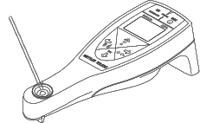 | 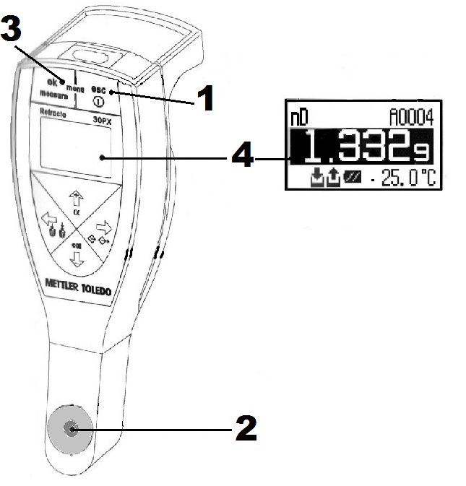
Fig. 3. Usando o Refracto 30GS

- Para ligar o Refratômetro 30GS , pressione e segure o botão “ESC” (1) até o display aparecer. O instrumento está pronto para operar. Ele desligará automaticamente se não for operado em 10 min.
- Limpe a célula e o bastão de vidro com o papel toalha molhado com solvente do frasco de lavagem rotulado “cleaning solvent”. Seque ambos com outro papel toalha .
- Tenha certeza que a amostra a ser medida alcançou a temperatura ambiente e está homogênea.
- Adicione 2-3 gotas da amostra dentro da célula (2) usando o bastão de vidro.
- Para iniciar a medida, pressione e segure o botão OK (3) até o bip.
- Anote o valor do índice de refração e a temperatura do display digital (4) e escreva abaixo o resultado na tabela de respostas.
- Limpe a célula e o bastão de vidro.

Q3. Compare os dados obtidos com os dados da literatura e desenhe as estruturas do produto e do catalisador dado.

Produto obtido | Catalisador dado

Q4. Desenhe a estrutura dos intermediários derivados do 3-metiltiofeno, baseado na seletividade que leva aos produtos T1 e T2.

T1 | T2

Q5. Escreva abaixo o produto (T1 ou T2) formado como resultado da bromação direta do 3-metiltiofeno com NBS, conforme as condicoes dadas / catalisador usado.

ZnBr₂
Peróxido de dibenzoila
LiBr em AcOH
Luz visível ou UV

Q6. Nas rotas sintéticas para T3 e T4, desenhe as estruturas dos compostos formados na primeira etapa de cada rota mostrada no Esquema 1.

T3 | T4

Experimento 2. Análise da solução de uma liga de Cromo – Vanádio (12 pontos)

Questão# | Q1 | Q2 | Q3a | Q3b | Q4a | Q4b | Q5a | Q5b | Q6 | Total
pontuação | 32 | 32 | 1 | 1 | 3 | 2 | 4 | 10 | 5 | 90

Materiais antiferromagnéticos mostram ser bons no desenvolvimento de dispositivos de memória de alta-densidade para armazenamento de dados. O menor dispositivo de memória bit do mundo utiliza apenas 12 átomos e é um dos exemplos mais destacados. A liga cromo-vanádio, exibe propriedades antiferromagnéticas mesmo a temperaturas abaixo de zero. É óbvio que a composição destas ligas, que são usadas em tecnologias de ponta devem ser devidamente controladas.

Neste experimento você irá analisar uma solução aquosa que simula o produto de digestão de uma liga cromo-vanádio. O experimento é composto pelas seguintes partes:
- Oxidação de vanadil (VO²⁺) a vanadato (VO₃⁻) na solução teste usando permanganato de potássio, seguida pela determinação do vanádio (note que o cromo(III) não é oxidado nestas condições).
- Oxidação da solução teste com persulfato de amônio seguida de titulação com o sal de Mohr’s (sulfato de ferro(II) amoniacal) para determinar o conteúdo total de vanádio e cromo.

Procedimento
Nota!
- A quantidade de vanádio e cromo dever ser calculada e registada em mg por 100 mL de solução teste.
- Inicie este experimento pela parte A uma vez que você irá necessitar de tempo para oxidar a solução teste a ser analisada na parte C.
- A pipeta volumétrica de 10,00-mL apresenta 2 traços de graduação. Deve pipetar o volume entre os 2 traços.

Parte A. Preparação da solução para a determinação do conteúdo total de vanádio e cromo
- Transfira 10,00-mL da solução teste para o béquer de 150 mL e adicione 20 mL da solução de ácido sulfúrico 1 M (utilize a proveta de 25 mL).
- Adicione 6 a 8 gotas da solução de nitrato de prata a 0,3% (o catalisador) e usando a placa de aquecimento (posição 3), aqueça a mistura a 70-80 ºC até aparecer condensação nas paredes do béquer.

- Usando a proveta de 100 mL, adicione 20 mL da solução de persulfato de amônio a 10% á mistura aquecida.
- Continue o aquecimento até observar o aparecimento da cor amarela, indicativa da formação do dicromato.
Nota! Pode fazer a determinação do vanádio (Parte B, 1 a 6), enquanto esta mistura está sendo aquecida.
- Após o aparecimento da cor amarela, mantenha o aquecimento da mistura durante 10-15 min (posição 3), para decompor o excesso de persulfato de amônio (a decomposição estará terminada quando deixar de se observar pequenas bolhas na solução).
- Deixe resfriar a solução até à temperatura ambiente.
- Transfira quantitativamente a solução do béquer de 150 mL para o balão volumétrico de 100 mL. Ajuste o volume até a marca com água destilada, coloque a rolha e agite convenientemente a solução.

Parte B. Determinação volumétrica do Vanádio
- Transfira com a pipeta graduada uma alíquota de 5,00-mL da solução teste para o Erlenmeyer.
- Cuidadosamente e gota a gota adicione a solução de permanganato de potássio 0,03 M. Agite, a cada gota adicionada, até aparecer uma coloração rosa. Certifique-se de que a coloração rosa é persistente. Remova o excesso de permanganato de potássio adicionando gota a gota uma solução de ácido oxálico 0,03 M. Agite o Erlenmeyer após a adição de cada gota até a coloração rosa mudar para azul claro. Deixe a solução repousar durante 1 min para garantir que a coloração rosa desapareceu completamente.
- Adicione ao Erlenmeyer 10 mL da solução de H₂SO₄ 1M, usando a proveta de 25 mL.
- Adicione ao Erlenmeyer 2 a 3 gotas (não mais!) de indicador e agite vigorosamente. Deixe o Erlenmeyer repousar por 2 a 3 min e observe o aparecimento da coloração púrpura.
- Encha a bureta com a solução de sal de Mohr. Utilize o béquer de plástico de 100 mL etiquetado “Waste” para retirar o excesso de solução de sal de Mohr da bureta. Anote o volume inicial.
- Titule a solução que se encontra no Erlenmeyer com a solução de sal de Mohr até visualizar a mudança de cor para castanho acinzentado e em seguida para um puro verde claro.
- Anote o volume final. Repita quantas vezes necessárias.

Q1. Preencha a Tabela 2.
Tabela 2. Determinação de Vanádio
Titulação Nº | 1 | 2 | 3
Leitura inicial, mL
Leitura final, mL
Volume gasto, mL
Volume aceito, V₁ _____mL

Parte C. Determinação volumétrica do conteúdo total de vanádio e cromo na solução teste
- Lave a pipeta volumétrica de 10,00 mL com águas destilada, e em seguida leve-a com a solução contida no balão volumétrico de 100 mL (obtida na parte A).
- Pipete para um Erlenmeyer 10,00 mL desta solução e adicione 10 mL de solução H₂SO₄ 1 M usando a proveta de 25 mL.
- Adicione 3 a 4 gotas do indicador. Agite vigorosamente o Erlenmeyer e deixe repousar por 3 a 4 minutos. Observe o aparecimento de uma cor vermelha.
- Encha a bureta com a solução de sal de Mohr. Utilize o béquer de plástico de 100 mL etiquetado “Waste” para retirar o excesso de solução de sal de Mohr da bureta. Anote o volume inicial.
- Titule a solução que se encontra no Erlenmeyer com a solução de sal de Mohr até visualizar a mudança de cor para uma cor amarelo-esverdeada clara.
- Anote o volume final. Repita quantas vezes forem necessárias.

Q2. Preencha a Tabela 3.

Tabela 3. Determinação do conteúdo total de vanádio e cromo
Titulação Nº | 1 | 2 | 3
Leitura inicial, mL
Leitura final, mL
Volume gasto, mL
Volume aceito, V₂ _____mL

Parte D. Questões e análise de dados

Q3. Escreva as equações químicas devidamente balanceadas das reações que ocorreram na:
- Oxidação da solução teste com a solução de permanganato de potássio
- Titulação do vanadato com o sal de Mohr
- = VOSO₄

Q4. . Escreva as equações químicas devidamente balanceadas das reações que ocorreram na:
- Oxidação da solução teste com a solução de persulfato de amônio
- Titulação do solução teste com o sal de Mohr.

Q5. Calcule as concentrações na solução teste de a) V(IV) e b) Cr(III). Calcule a quantidade dos metais em mg por 100 mL de solução teste.
- Cálculo para o Vanádio:

- Cálculo para o Cromo:

Q6. Este procedimento não pode ser aplicado para a determinação de vanádio e cromo em aço, se este for digerido com HCl concentrado. Escreva as equações de duas reações que explicam a afirmação anterior.

Experimento 3. Determinação cinética do Diclofenaco (DCF) (13 pontos)

Questão. # | Q1 | Curvas DCF | Controle DCF | Ordem de Reação | Total
Pontuação | 10 | 40 | 20 | 10 | 80

A utilização de espectrofotometria para determinação de princípios ativos por métodos cinéticos tem sido largamente desenvolvida na última década devido ao grande número de vantagens, incluindo a simplicidade de utilização, o baixo custo, a disponibilidade na maioria dos laboratórios de controle de qualidade e a sua maior seletividade. Neste experimento pretende-se que:
- Determine cineticamente a quantidade de Diclofenaco (DCF) presente no medicamento, seguindo o progresso da sua reação de oxidação.
- Determine a ordem de reação em relação ao DCF.

Q1. As alterações no espectro durante a oxidação do DCF com o KMnO₄ estão representadas na figura 4 (1 a 10 reflete o progresso da reação). Na tabela representada abaixo, indique dos comprimentos de onda os que acha poderem ser aplicados na determinação cinética fotométrica do DCF. Em cada caso, indique a direção da alteração que a absorvância sofre (se aumentar use ↑ e se diminuir use ↓).
Fig. 4. Oxidação do DCF com KMnO4
# | Comprimento de onda, nm | Sim (Yes) ou Não (No) e direção da alteração
1 | 420
2 | 480
3 | 520
4 | 580
5 | 610

Procedimento

Parte A. Montagem do equipamento
Monte o equipamento de acordo com o que é mostrado na Fig. 5. Ligue o fotômetro (1), (comprimento de onda fixo, 525 nm) e o termostato (2) ao notebook via porta USB. Ligue o termostato ao cabo etiquetado “Thermo” e em seguida ligue este através do adaptador de corrente a uma das tomadas que tem na sua bancada. Coloque a célula (3) em cima da agitador magnético (4), faça deslizar a célula através do fotômetro (não é possível colocá-la de outra maneira) e coloque o termôstato em cima da célula (ver Fig. 5b).
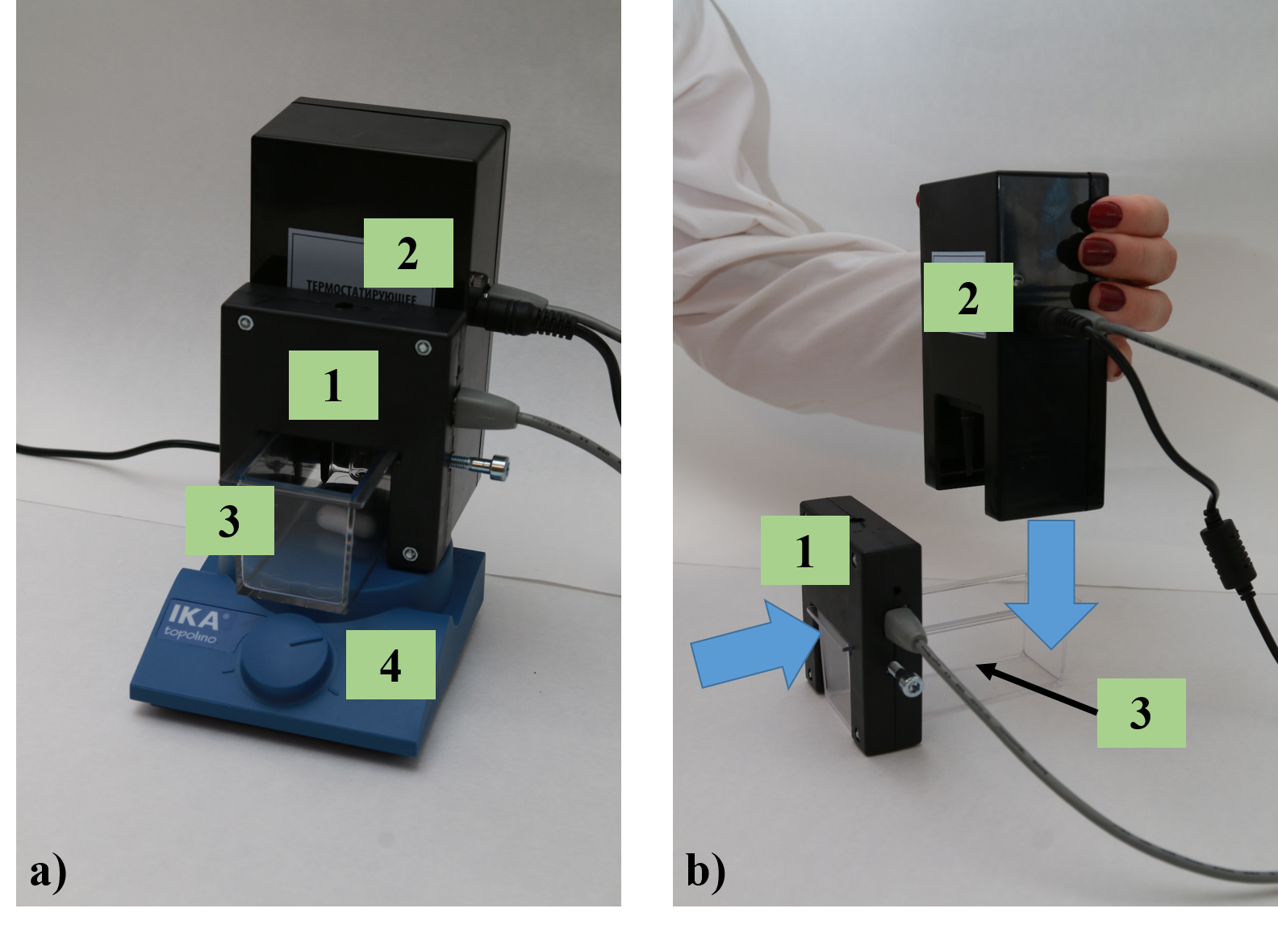
Fig. 5. Equipmento

Sugestões!
- Ligue todos os cabos ao computador portátil antes de o ligar
- Monte e ligue todo o equipamento laboratorial (fotômetro e termostato) antes de ligar no notebook. Ligue também o mouse usando o receptor que está dentro do compartimento da pilha).
- Quando abrir o programa só abrir uma janela (mais adiante designada por Pattern) em vez de duas, feche e volte a abrir o programa.
- Não desligue NENHUM dispositivo da porta USB enquanto estiver efetuando a experiência. Se isso acontecer surge um aviso na tela. Feche e volte a abrir o programa.
- Se o notebook desligar automaticamente dos dispositivos, clique no botão «Setup» existente na janela de leituras da absorvância (Measurements window on the absorbance plot pattern).
- Se você observar mudanças caóticas de tempetura, pare e reinicie as medidas.

Parte B. Registro da curva de calibração
Todas as leituras necessária para registrar a curva de calibração devem ser efetuadas a 30 ºC com concentrações iniciais de KMnO₄ e H₂SO₄ constantes. A concentração do DCF é variada usando 4 alíquotas diferentes (de 0,2, 0,4, 0,6 e 0,8 mL) da solução de DCF fornecida.

- Transfira para o balão volumétrico de 100 mL, 5 mL da solução de H₂SO₄ 1 M usando a proveta e 0,2 mL da solução de DCF fornecida usando a pipeta graduada de 2 mL. Acerte o volume até à marca com água destilada, tampe o balão e agite bem.
- Coloque o conteúdo do balão na célula juntamente com a barra magnética de tamanho médio e ligue a agitação magnética. Regule a agitação de acordo com a posição mostrada na Fig.5a para ter uma boa agitação.
- Abra o programa «Chemistry-Practicum» disponível no notebook. O software detectará automaticamente os dispositivos externos ligados (sensores). Você verá o aparecimento n tela de dois gráficos (o da absorbância/extinção/densidade óptica, D versus t, s ; e o da temperatura, T °C versus t, s ).
- Selecione os seguintes parâmetros na barra Menu do gráfico correspondente (Fig. 6):
- No gráfico da absorbância click no botão que está próximo do botão , para fixar o máximo do eixo do X como sendo a tela inteira. Usualmente os gráficos ajustam-se à tela.
- Ainda no gráfico da absorvância, click no botão («seleciona a variação de Y») e ajuste a variação da absorbância (no eixo das ordenadas) entre -0.1 e 1.1.
- Escreva “2” (em vez de “1”) na caixa de intervalo de leituras no gráfico da absorbância.
- Na janela do gráfico da temperatura selecione «Precisely» em vez de «Roughly» e em seguida click no botão «T = X» e selecione a temperatura de 30 °C.
- Utilize o botão «Setup» na janela de leitura do gráfico da absorbância para calibrar o fotômetro.

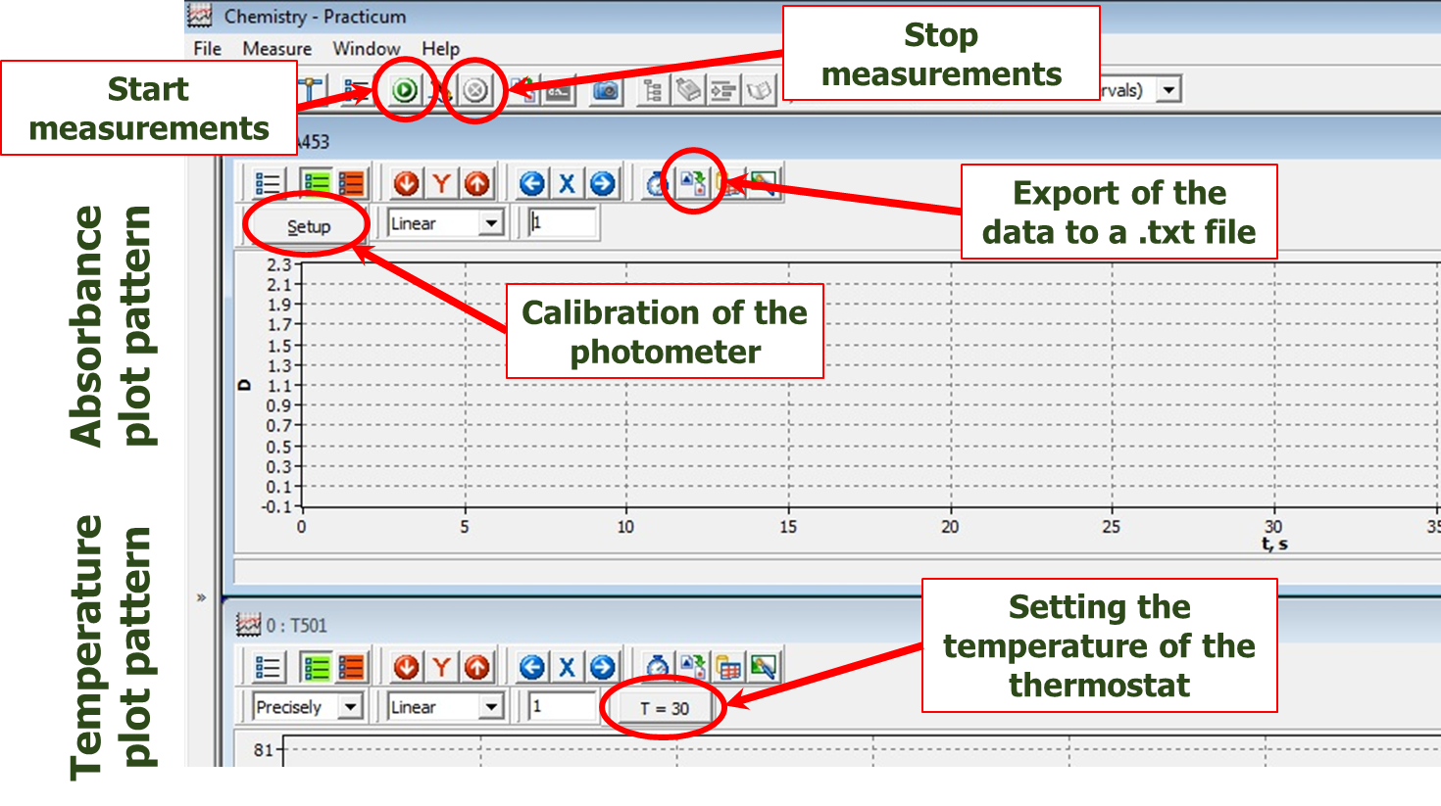
Fig. 6. Interface do software “Chemistry-Practicum”

Nota! A escolha dos parâmetros anteriores (passo 4) só é necessária antes da primeira leitura.
- Para ligar o termostato e observar o aquecimento da solução na célula pela lâmpada, click no botão («Start measure for chosen sensors»). Controle a temperatura reportada na linha acima do gráfico. Espere até que a lâmpada do termostato se desligue, indicativo de que a temperatura selecionada foi atingida. Pare as leituras clicando no botão (está ativado e adquire a cor laranja avermelhado quando a leitura está sendo feita).
- Para ativar o gráfico da absorbância click em qualquer ponto do mesmo. Utilizando a pipeta de 2 mL, encha-a com 2 mL da solução KMnO₄. Na barra de menu da janela de leituras, click no botão («Start measure for chosen sensors») e rapidamente despeje a solução de permanganato na célula.

Nota! Garanta que antes de adicionar a solução de KMnO₄ a temperatura da célula é de 30 °C!

- Observe na tela o progresso da curva cinética. Continue as leituras durante 50 s após a adição da solução de KMnO₄, e termine as leituras pressionando o botão «Stop measurements».

- Guarde os dados pressionando o botão («Export all the data collected in an external file») na barra de menu da janela de leituras do gráfico de absrobância, selecione gravar no Desktop com o nome “DCF2” (nas experiências seguintes grave os arquivos com o nome “DCF4”, ou “DCF6”, ou “DCF8”).

Note!
- Utilize apenas os nomes no formato sugerido!
- Grave sempre os dados no Desktop antes de iniciar a próxima experiência, uma vez que os dados serão perdidos assim que pressionar o botão .
- Certifique-se que o gráfico da absorbância está ativo quando exportar os dados. De outra forma estará a exportar resultados inválidos. Se nenhum gráfico estiver selecionado surgirá uma mensagem de aviso.

- Despeje o conteúdo da célula para o frasco etiquetado Waste, e lave bem a célula com água destilada. Utilize o íman preto do lado de fora da célula para impedir que a sua barra magnética se perca durante as lavagens da célula. Limpe cuidadosamente com o papel toalha as superfícies externas da célula bem como as gotículas presentes na lâmpada do termostato.

- Repita os passos 1), 2, e de 5) a 9) para outros volumes de solução fornecida de DCF.

Parte C.
- Determinação da quantidade de DCF no medicamento (“Control”)
- Lave bem o balão volumétrico e prepare a mistura como anteriormente descrita, mas usando agora 0,4 mL da solução de medicamento (“Control”) em vez da solução fornecida de DCF.
- Repita os passos 1), 2), e de 5) a 9) descritos na Parte B. Salve os arquivos com os dados desta experiência com o nome “DCFmed”.
- Repita as leituras da solução de medicamento “Control” se necessário.

- Análise dos dados experimentais
- Abra o arquivo Excel existente no seu pen drive. Com duplo click abra um a um os arquivos que gravou no Desktop (usando o Notepad). Selecione Edit/Select All na barra Menu, e com o botão direito copie os dados selecionados e na folha Excel correspondente ao mesmo nome (DCF e volume adicionado ou “DCFmed”) escolhendo Edit/Paste na barra Menu verá colado na folha Excel os resultados experimentais (time, s, na coluna A, e absorbance na coluna B).

- Ignore os valores antes do máximo. Selecione as colunas A e B, e desenhe o gráfico. Utilize para tal o ícone “Insert Scatter” mostrado na Fig. 7.
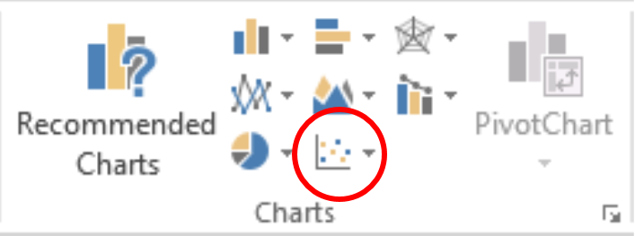
Figure 7. posição do ícone “Insert Scatter”

- Selecione a seção linear inicial curva remanescente (15 a 20 pontos experimentais), aplique a aproximação linear adicionando a curva de tendência linear e mostre esses parâmetros na área do gráfico. Certifique-se que o valor de R² é superior a 0,98. Se necessário diminua o número de dados experimentais da parte final da experiência.. Mesmo assim tente garantir o maior número de dados experimentais para a obtenção do valor adequado de R². Determine o valor da velocidade inicial, v₀, para a variação da absorbância.
Nota! Terá zero pontos se usar para obter a reta menos de 12 pontos experimentais..
- Analise do mesmo modo todas as outras experiências feitas com soluções de DCF e da solução do medicamento “Control” (“DCFmed” file).
- Calcule as concentrações de DCF (em mg/L) nas soluções que preparou e registre na folha Excel “Results”, nas células apropriadas, as concentrações de DCF e as respectivas velocidades iniciais.
- Insira o gráfico com a reta de calibração na folha “Results” e utilize-o para determinar a concentração de DCF presente na solução de medicamento analisada (“Control”). Preencha nas células apropriadas da folha Excel “Results” o coeficiente de linearidade da reta de calibração. Calcule a concentração de DCF presente na solução do medicamento.
- Escreva na célula F10 da folha Excel “Results” o valor encontrado.
- Na folha Excel “Results” determine graficamente a ordem de reação em relação ao DCF e escreva na célula I3 exatamente o valor obtido.
- Assim que terminar, salve o seu arquivo e chame o assistente de laboratório para lhe mostrar que gravou os dados experimentais no arquivo Excel. Assine e peça a assinatura ao assistente de laboratório.
Nota! Somente os dados guardados na pen drive serão considerados para a avaliação deste experimento.

Os arquivos com os dados Excel encontram-se no pen drive (deve ser assinado pelo assistente de laboratório)

 | Sim |  | Não | Estudante  ______________ | Assistente de Laboratório  ______________

SUBSTITUIÇÕES COM PENALIZAÇÃO

Ítem | Quantidade | Assinatura do estudante | Assinatura do assistente de Laboratório

